HỘI NGHỊ CÔNG CHỨC – VIÊN CHỨC NĂM HỌC 2020-2021
CỦA TRƯỜNG TIỂU HỌC ĐÔ THỊ VIỆT HƯNG

Trong không khí phấn khởi thi đua chào mừng Đại hội Đảng bộ các cấp, thực hiện nhiệm vụ năm học 2020 – 2021, ngày 09/10/2020, Trường Tiểu học Đô Thị Việt Hưng tổ chức Hội nghị cán bộ viên chức năm học 2020 - 2021.
Hội nghị cán bộ viên chức là hội nghị phát huy quyền làm chủ tập thể của cán bộ, viên chức, nêu cao vai trò trách nhiệm của người cơ quan, tập hợp sức mạnh tập thể và năng lực sáng tạo của mỗi cán bộ, giáo viên nhà trường. Thông qua hội nghị phát động trong cán bộ, giáo viên, nhân viên nhà trường tiếp tục đẩy mạnh các phong trào thi đua đã thực hiện, rút ra bài học, kinh nghiệm, có giải pháp để thực hiện các phong trào thi đua, các cuộc vận động góp phần nâng cao chất lượng giáo dục.
Hội nghị diễn ra với tinh thần cởi mở, thẳng thắn, công khai, dân chủ thể hiện ý thức trách nhiệm của mỗi công chức viên chức. Tại hội nghị đồng chí Nguyễn Thị Hằng Nga– Bí thư chi bộ - đại diện BGH đã báo cáo kết quả thực hiện Nghị quyết Hội nghị CC – VC năm học 2019 - 2020 và triển khai kế hoạch thực hiện nhiệm vụ năm học 2020 - 2021 với những chỉ tiêu, biện pháp thiết thực phù hợp với tình hình cụ thể của trường. Báo cáo đã đánh giá đầy đủ, toàn diện những thành tích đạt được và hạn chế, tồn tại, đồng thời chỉ ra được những nhiệm vụ trọng tâm, giải pháp cụ thể của nhà trường trong năm học 2020 - 2021. Tại Hội nghị, những ý kiến đóng góp của các tổ chuyên môn cũng được đưa ra góp phần hoàn thiện vào Nghị quyết Hội nghị CC – VC năm học 2020 - 2021.

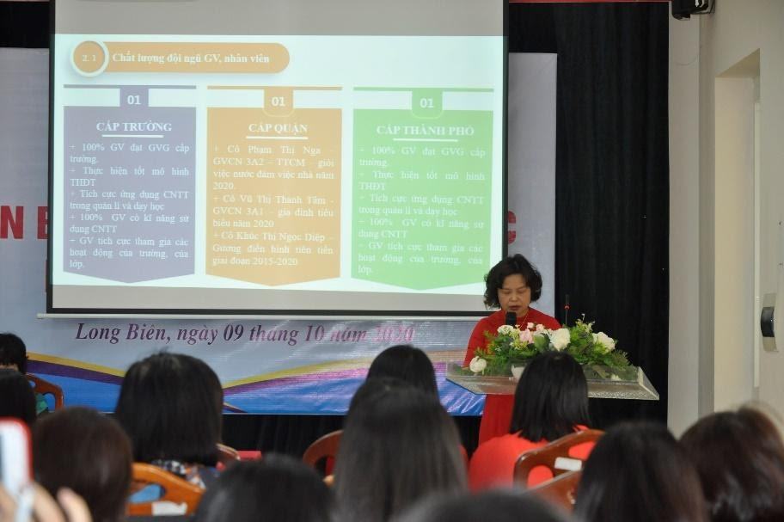
Đ/c Hằng Nga – thay mặt BGH đọc báo cáo kết quả thực hiện Nghị quyết

Hội nghị được nghe báo cáo của đồng chí Phạm Thị Nga - Chủ tịch công đoàn trường - tổng hợp ý kiến của đoàn viên, lao động tại đơn vị. Hội nghị thống nhất các quy chế sửa đổi năm học 2020 – 2021. Với tinh thần dân chủ, Hội nghị đã bầu Ban thanh tra nhân dân nhiệm kỳ 2020 – 2022, chúc các đồng chí trong Ban thanh tra nhân dân nhiệm kỳ mới hoàn thành xuất sắc nhiệm vụ, góp phần nâng cao chất lượng giáo dục trong trường.

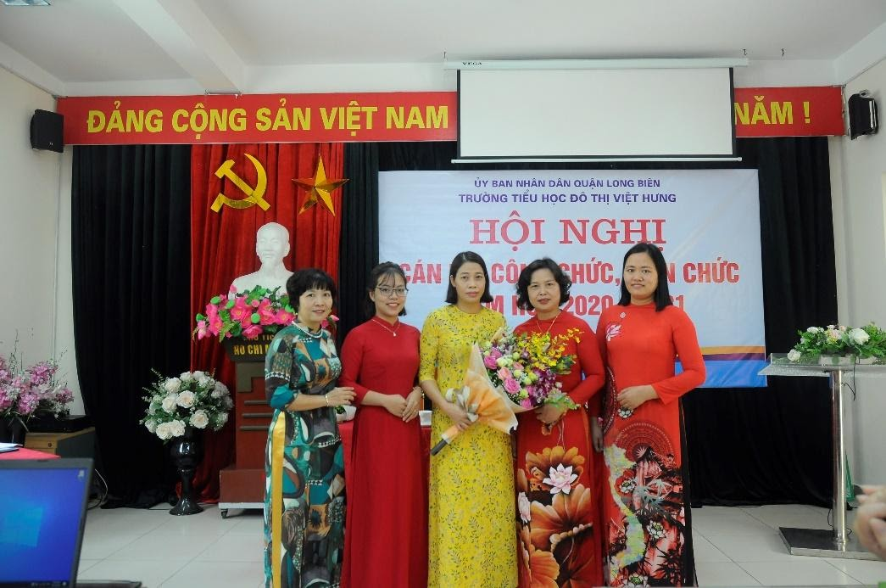
Chúc mừng Ban thanh tra Nhân dân nhiệm kì 2020-2022

Kết thúc hội nghị, các đồng chí trong Ban giám hiệu, các đồng chí Tổ trưởng chuyên môn cùng ký giao ước thi đua trong năm học 2020 - 2021.
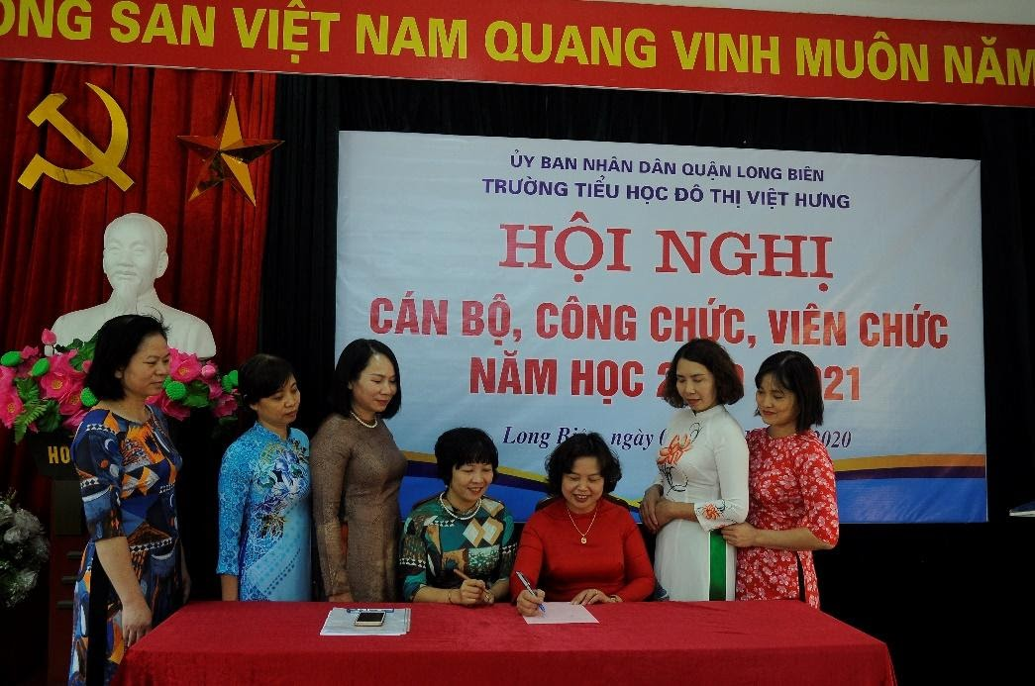
Kí cam kết giao ước thi đua
Hội nghị cán bộ, viên chức năm học 2020 - 2021 của Trường Tiểu học Đô Thị Việt Hưng thành công tốt đẹp. Với truyền thống đoàn kết, năng động, sáng tạo, tập thể cán bộ, giáo viên, nhân viên nhà trường tin tưởng năm học 2020 -2021 sẽ gặt hái được nhiều thành tích tốt đẹp.

Tác giả: Vũ Thị Thanh Tâm – GV khối 3

